监听模式也可以说是观察者模式。而观察者模式是一种回调。
安卓中有种事件驱动框架，应该就是基于此的。

两种形式：
- 内部接口
采用安卓系统类似的监听回调方式。设置监听器。
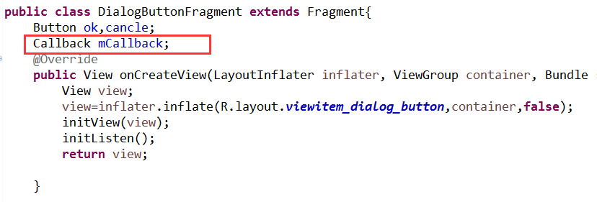
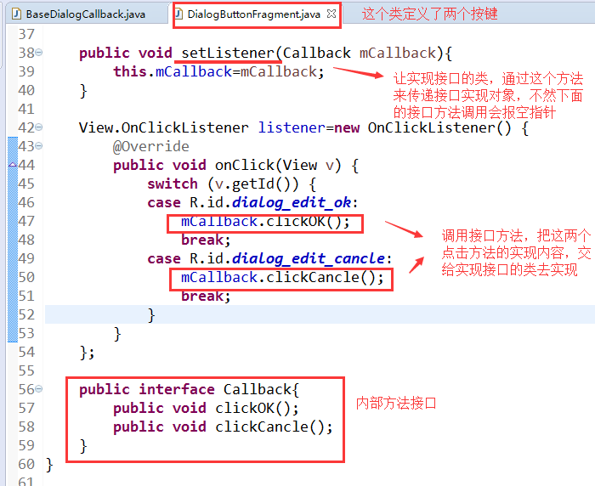
实现接口的类：
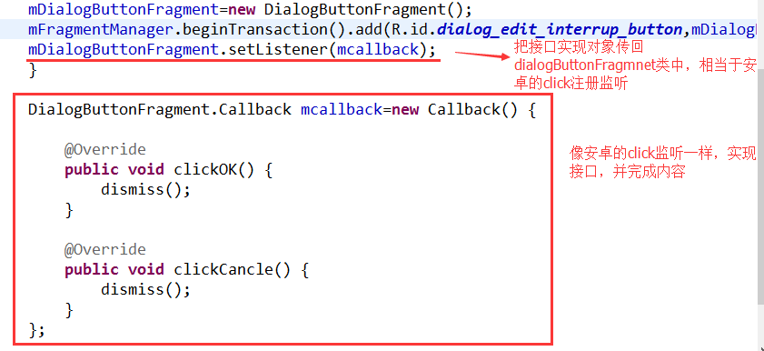
这样，实现接口的类，可以通过接口，在使用接口的类里，填充自己实现的接口方法。
- 假如需要回调数据
接口：
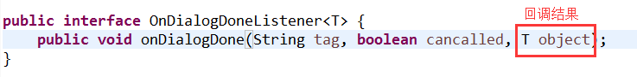
实现接口的类：
.......
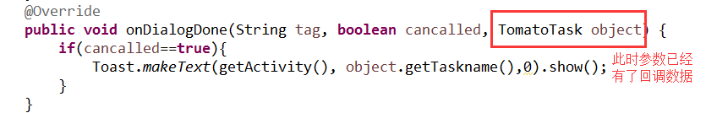
使用接口的类：
......
